LB-805型直读BOD5测定仪
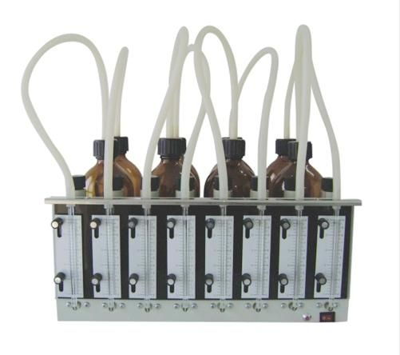
生物化学需氧量BOD5是水质评价的必测项目，是衡量有机物对水质污染的重要质量指标。传统BOD5的测定方法采用化学稀释法。该方法操作繁琐，对分析人员的实验技能要求较高，实验数据的离散性较大，往往造成无法得出准确的实验结果。
MC-805型直读式BOD5测定仪是利用空气压差法进行生化需氧量测定的一种新型仪器，其操作简单，能提供与化学稀释法可比的准确测量结果，读数直观，使用和维护方便。广泛应用于环保监测、石油化工、医疗卫生、教学科研等部门对水质的监测，是广大分析工作者的有力工具。
把水样或经过预处理水样注入培养瓶内，同时在瓶口的吸收杯内放入二氧化碳吸收剂(NaOH)，然后将培养瓶密封，置于HY-1A型生化培养箱内，当被测样品在20±1℃条件下恒温进行五日培养后，在一定的搅拌速度下，瓶内的水样进行生物氧化反应。有机物转变成氮、碳和硫的氧化物，并产生二氧化碳气体被氢氧化钠吸收，而培养瓶内上部空间的氧气不断地供给水样中微生物的需氧量，培养瓶内产生了压力差，通过检测玻璃管中汞的高度， 即可计算出水样在规定测定期间内的BOD值。

技术指标：
1、环境温度：0℃～40℃
2、测定方法：差压法
3、测量范围：0mg/L～1000mg/L(BOD5值超过测量范围时需要稀释)
4、批处理量：每次8份水样
5、准 确 度：符合国标“GB7488-87”标准规定：葡萄糖谷氨酸标液BOD5值在180mg/L～230mg/L范围内)
6、显 示：从压力计刻度尺上可直读出样品BOD5值（mg/L）
7、培养温度：20℃±1℃
8、电 源：交流36V
9、主机尺寸：400mm×270mm×350mm
10、主机重量：5kg
11、功 耗：仪器18W

青岛路博公司提供本仪器全面的技术支持和完善的售后服务！

